EDA9082计数/开关量输入模块
使用说明书
- EDA9082计数/开关量输入模块主要性能简介
EDA9082计数/开关量输入模块有14路与通讯接口隔离的输入通道;可用作14路脉冲计数输入或14路开关量输入;其脉冲计数输入为计数值掉电存储，掉电时计数值存入EEPROM，上电后从掉电前的值开始累计。
EDA9082模块可广泛应用于各种工业控制与测量系统中。它能用于流量计量、变送器脉冲输出测量、开关状态检测等。其输出为485总线方式，ASCII码指令集兼容于NuDAM、ADAM等模块，可与其他厂家的控制模块挂在同一485总线上，便于计算机编程。其功能与技术指标如下：
- 输入信号：14路输入；无源空触点输入，或逻辑电平0：0～+0.5V或短接， 逻辑电平1：+3V～+30V或开路。
14路输入信号用同一公共端，输入信号与电源地隔离，隔离电压1000VDC。
应用于计数时：要求脉冲高低电平的宽度都>300 uS 。每一路最大计数值4字节：FFFFFFFFH。
- 通讯接口：
接口：RS-485接口, 二线制 , ±15KV ESD保护。
协议： 双协议，ACSII码格式与LC-02十六进制格式。
速率：1200、2400、4800、9600、19200 Bps , 可软件设定。
模块地址：00～FF 可软件设定。
- 模块电源: +8 ～ 30V DC * 功 耗：〈0.5W。
- 工作环境:工作温度：-20℃～70℃; 存储温度：-40℃～85℃; 相对湿度：-5%～95%不结露
- 安装方式: DIN导轨卡装 体积：122mm *70mm * 43mm

- EDA9082计数/开关量输入模块外形结构图、引脚定义与功能框图
1、EDA9082计数/开关量输入模块外形结构图如下：
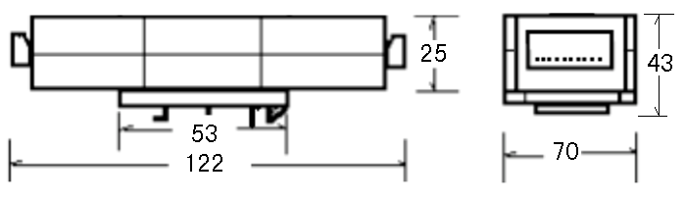

2、EDA9082计数/开关量输入模块引脚定义如下：

EDA9082 14路 计数/开关量输入模块
引脚号 | 名 称 | 描 述
1 | DI9 | 开关量输入通道9，第9路触点输入接于此端及开关量地DGND端。
2 | DI10 | 开关量输入通道10，第10路触点输入接于此端及开关量地DGND端。
3 | DI11 | 开关量输入通道11，第11路触点输入接于此端及开关量地DGND端。
4 | DI12 | 开关量输入通道12，第12路触点输入接于此端及开关量地DGND端。
5 | DI13 | 开关量输入通道13，第13路触点输入接于此端及开关量地DGND端。
6 | SLT | 协议选择端，悬空为ASCII协议，接至GND选择LC-02协议。
7 | DATA+ | RS-485接口信号正极
8 | DATA- | RS-485接口信号负极
9 | +VCC | 电源正，+8V～30V电源输入。
10 | GND | 电源负，地
11 | DGND | 开关量输入通道地，与电源地GND隔离，隔离电压1000VDC。
12 | DI0 | 开关量输入通道0，第0路触点输入接于此端及开关量地DGND端。
13 | DI1 | 开关量输入通道1，第1路触点输入接于此端及开关量地DGND端。
14 | DI2 | 开关量输入通道2，第2路触点输入接于此端及开关量地DGND端。
15 | DI3 | 开关量输入通道3，第3路触点输入接于此端及开关量地DGND端。
16 | DI4 | 开关量输入通道4，第4路触点输入接于此端及开关量地DGND端。
17 | DI5 | 开关量输入通道5，第5路触点输入接于此端及开关量地DGND端。
18 | DI6 | 开关量输入通道6，第6路触点输入接于此端及开关量地DGND端。
19 | DI7 | 开关量输入通道7，第7路触点输入接于此端及开关量地DGND端。
20 | DI8 | 开关量输入通道8，第8路触点输入接于此端及开关量地DGND端。
注：LED指示灯：上电后，模块正常运行状态下亮，通讯发数时灭。
EDA9082外型图如下：
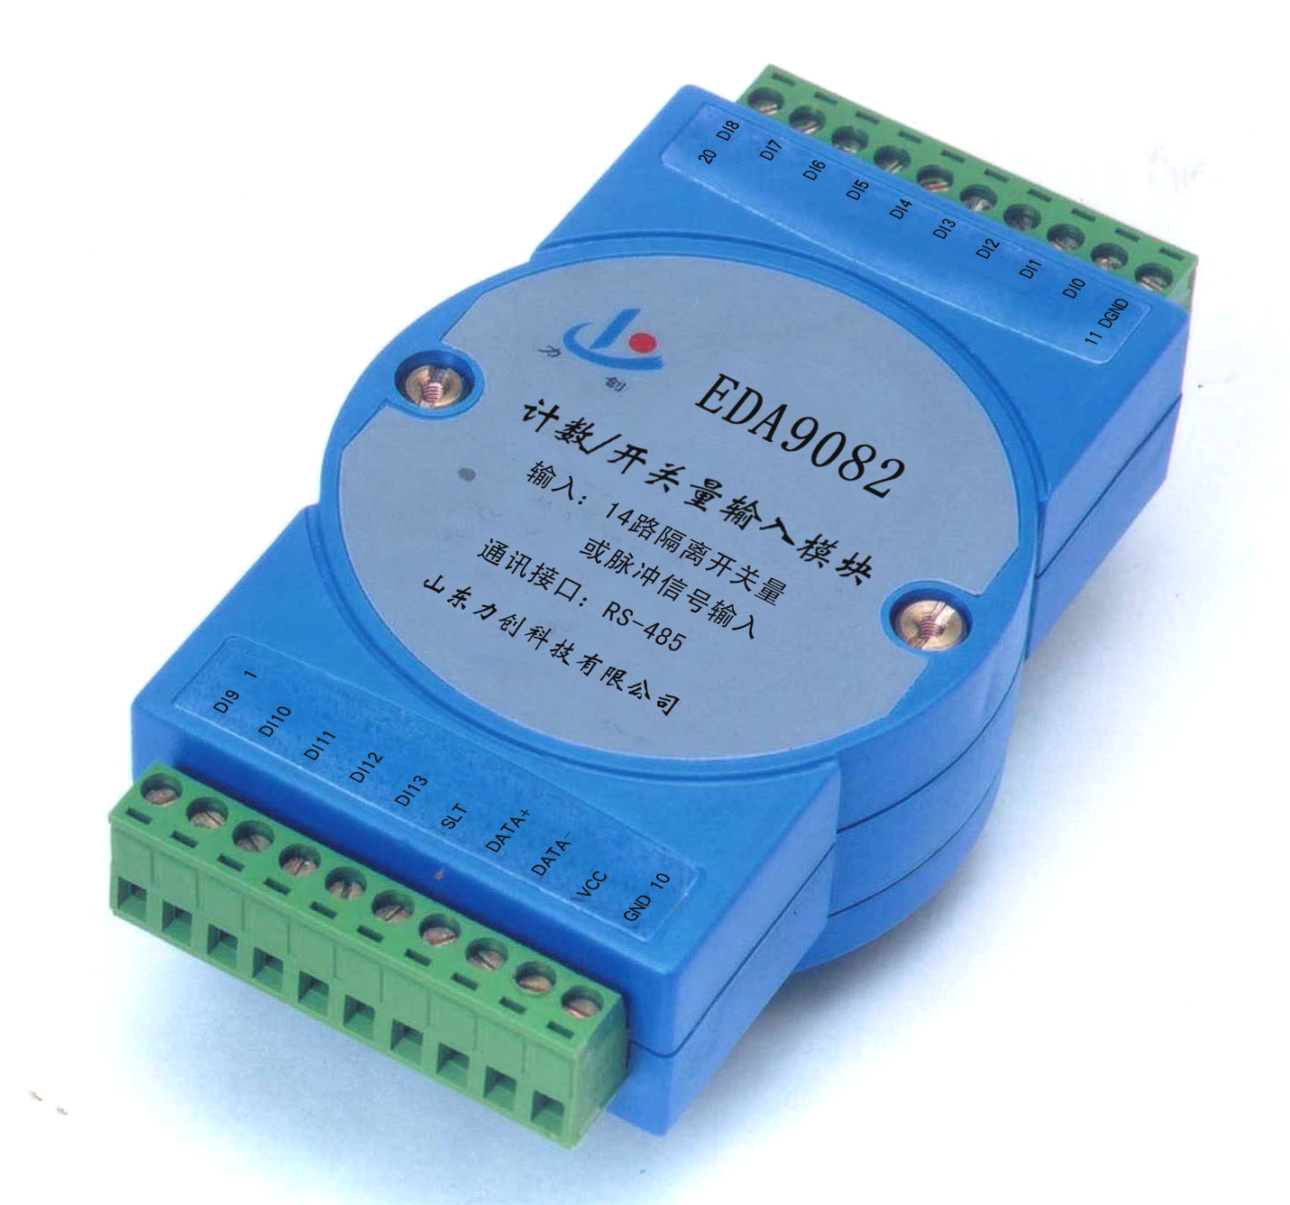

- EDA9082计数/开关量输入模块应用
EDA9082模块可广泛应用于各种工业测控系统中。可用作14路脉冲计数输入或14路开关量输入;能用于流量计量、变送器脉冲输出测量、开关状态检测等；通过RS-485总线将数据上传到计算机或终端。
将主计算机串口接转换器EDA485(RS-232/RS-485)，转换器输出DATA+端和所有模块的DATA+端连接，DATA-端和所有模块的DATA-端连接，并在两终端接入匹配电阻(距离较近时,也可不用)，接入电源。通过EDA系列模块应用软件，便可开始测试。EDA9082模块能连接到所有计算机和终端并与之通讯。
EDA9082模块出厂时，都已经过测试，且模块地址为01号，波特率为9600bps。
模块地址从0-255（00-FFH）随意设定；波特率有1200bps、2400bps、4800bps、9600bps、19200bps五种可使用。模块地址、波特率、计数值底数修改后，其值存于EEPROM中。
RS-485网络：最多可将32个EDA系列模块挂于同一485总线上，但通过采用RS-485中继器，可将多达256个模块连接到同一网络上，最大通讯距离达1200m。主计算机通过EDA485(RS-232/RS-485)转换器用一个COM通讯端口连接到485网络。
配置：将EDA9082模块安装入网络前，须对其配置，将模块的波特率与网络的波特率设为一致，地址无冲突(与网络已有模块的地址不重叠)。配置一个模块应有：RS232/RS485转换器，带RS-232通讯口的计算机和EDA系列模块软件。通过EDA系列模块应用软件可最容易地进行配置，你也可根据指令集进行配置。
四、EDA9082计数/开关量输入模块ASCII码操作指令集：
读模块名：$(Addr)M<CR>
读配置： $(Addr)2<CR>
写配置： %（OldAddr）（NewAddr）（0 0）（BaudRate）（0 0）<CR>
读开关量输入状态：$（Addr）6<CR>
读计数器值：#（Addr）N<CR> (N=0,1,2～13) 读0～13通道
设置计数器底数：%（Addr）S N （DATA）<CR> (N=0,1,2～13) 设置0～13通道计数值
（Addr）：地址 00～FF（两位ASCII码表示的十六进制数） 2字节
$ % # > :为定界符 1字节
<CR>: 回车
数据格式为：1位起始位0，8位数据位，1位停止位1

1．读模块名：
命令： $（Addr）M<CR>
响应： ！（Addr）（9082）<CR>
9082：为模块名

2．读配置状态：
命令：$（Addr）2〈CR〉
响应：！（Addr）（0 0）（BaudRate）（0 0）〈CR〉
BaudRate: 通讯波特率 03～07 对应 1200Bps ～ 19200Bps，见下表：
波特率代码 | 波特率
03 | 1200bps
04 | 2400bps
05 | 4800bps
06 | 9600bps
07 | 19200bps

3．写配置： 配置模块地址、波特率
命令：%（OldAddr）（NewAddr）（0 0）（BaudRate）（0 0）〈CR〉
响应： ！（Addr）〈CR〉
（OldAddr） 原地址00～FFH 2字节
（NewAddr） 新地址00～FFH (若不改变地址则使新地址等于原地址 ) 2字节
（BaudRate） 通讯波特率 03～07 对应 1200Bps ～ 19200Bps 2字节
例：命令：%0809000600〈CR〉
响应： ！09〈CR〉
此命令为将08号模块配置为09号，波特率配置为9600bps。响应表示模块配置成功。

4．读开关量输入状态：读模块14通道的当前开关量输入状态
命令： $（Addr）6<CR>
响应： ！(data Input) <CR>
6: 数字量数据输入命令
(data Input): 4字节, 4位ASCII码表示的2字节十六进制数(16位), 表示模块的14路输入通道的状态值;
16位二进制值的Bit13～Bit0对应输入通道的13～0通道；Bit14,Bit15为0；
输入0 ～ +0.5V或短接时为“0”，即“低”；输入+3V～+30V或开路时为“1”，即是“高”。
例： 命令： $ 0 1 6 <CR>
响应： ！3 F F 0 <CR>
回答的两字符值3FF0表示数字量输入通道0、1、2、3为0 （低），其余通道均为1（高）。
5．读计数器值: 读0～13通道的第N通道计数值
命令：#（Addr）N <CR> (N=0,1,2～13) 读0～13通道
响应： >（DATAN） <CR>
（DATAN）：8字节， 为0～13通道的第N通道计数值，为8位ASCII码表示的4字节十六进制数；计数值范围为 00000000 ～ FFFFFFFF。

6．设置计数器底数：设置0～13通道的第N通道计数值
命令：%（Addr）S N （DATA）<CR> (N=0,1,2～13)
响应： ！（Addr）〈CR〉
（DATA）：8位ASCII码表示的4字节十六进制数，为0～13通道的第N通道计数值。

五、EDA9082计数/开关量输入模块LC-02接口协议说明 (HEX格式)：
INIT*接地时为LC-02十六进制协议。
通讯协议的一般格式：

命令：4CH、 57H、 ADDR、 CMD、DATA、 CHK、 0DH
响应：6CH、 63H、 ADDR、DATA、 CHK、 0DH
4CH、57H、6CH、63H: 起始码1、2 （2字节）
ADDR：地址00H～FFH 1字节
CMD： 命令1 1字节
DATA: 数据 0或 n 字节
CHK: 校验和，从地址开始数据累加和 1字节
0DH: 结束码 1字节
1、读配置：读模块的地址、波特率、型号、类型码等
命令：4CH、57H、（Addr）、01H、（CHK）、0DH
响应：6CH、63H、地址、波特率、型号、类型码、（CHK）、0DH
(ADDR）： 1字节 地址 00H--FFH
波特率： 1字节， 03、04、05、06、07H 表示 1.2K、2.4K、4.8K、9.6K、19.2K Bps
型号： 2字节 型号代码：9082
类型码： 1节 00

2、写配置：配置模块地址、波特率
命令：4CH、57H、（Old Addr）、02H、（New Addr）、波特率、00H、（CHK）、0DH
响应：6CH、63H、（Addr）、（CHK）、0DH
参数含义同上。

3、读开关量输入状态：读模块14通道的当前开关量输入状态
命令: 4CH、57H、（Addr）、03H、（CHK）、0DH
响应：6CH、63H、（Addr）、（Data）、（CHK）、0DH
（Data）：2字节，表示模块的14路输入通道的状态值;16位二进制值的Bit13～Bit0对应输入通道的13～0通道；
输入0 ～ +0.5V或短接时为“0”，即“低”；输入+3V～+30V或开路时为“1”，即是“高”。

4、读计数器值: 读0～13通道的计数值
命令: 4CH、57H、（Addr）、04H、（CHK）、0DH
响应：6CH、63H、（Addr）、（Data）、（CHK）、0DH
（Data）： 56字节 ，依次为 N0、N1～N13通道的计数值。每一通道的计数值，为4字节十六进制数，高位在前，数值范围为00000000H – FFFFFFFFH。

5．设置计数器底数：设置0～13通道的所有计数值
命令: 4CH、57H、（Addr）、05H、DATA、（CHK）、0DH
响应：6CH、63H、（Addr）、（CHK）、0DH
（Data）： 56字节 ，依次为 N0、N1～N13通道的计数值。每一通道的计数值，为4字节十六进制数，高位在前，数值范围为00000000H – FFFFFFFFH。

